ΕΣΠΕΡΙΝΟ ΓΕΛ ΚΟΡΥΔΑΛΛΟΥ ΘΕΜΑΤΑ

Γεωμετρία Β ΓΕΛ Ημερομηνία

Ονοματεπώνυμο

**ΘΕΜΑ ΘΕΩΡΙΑΣ**

ΘΕΜΑ 1

Α) Να διατυπώσετε και να αποδείξετε το Πυθαγόρειο Θεώρημα

Β) Σε κάθεμιά από τις παρακάτω προτάσεις σημειώστε στο τετράδιο σας το νούμερο της πρότασης και με Σ αν είναι Σωστή και Λ αν είναι Λάθος.

1. Δύο όμοια πολύγωνα έχουν όλες τις γωνίες τους και όλες τις πλευρές τους ίσες.
2. Κανονικό είναι ένα πολύγονο που έχει όλες τις πλευρές μεταξύ τους ίσες και όλες τις γωνίες μεταξύ τους ίσες.
3. Ισχύει ο τύπος $Ε=τp$ όπου τ η ημιπερίμετρος και ρ η ακτίνα του εγγεγραμμένου τριγώνου.
4. Ισχύει ο τύπος $Ε=\frac{αβγ}{3R}$ α,β,γ οι πλευρές του τριγώνου R η ακτίνα του περιγεγραμμένου τριγώνου και Ε το εμβαδόν του.
5. Η υποτείνουσα είναι η μεγαλύτερη πλευρά του ορθογωνίου τριγώνου.

**ΘΕΜΑΤΑ ΑΣΚΗΣΕΩΝ**

**ΘΕΜΑ 2**

Δίνεται ορθογώνιο τρίγωνο $ΑΒΓ$ με $\hat{Α}=90°$ και έστω $Δ$ η προβολή της κορυφής $Α$ στην υποτείνουσα $ΒΓ$. Έστω επίσης $ΑΒ=15$ και $ΔΒ=9$.

α) Να αποδείξετε ότι:

1. $ΒΓ=25$,
2. $ΑΓ=20$.

β) Να βρείτε το εμβαδόν του τριγώνου .

SV_GELbg_2.10.emf

**ΘΕΜΑ 3**

Στο παρακάτω σχήμα η $ΒΔ$ είναι διχοτόμος του τριγώνου $ΑΒΓ$ και επίσης είναι $ΒΓ=2ΑΒ$.

α) Να αποδείξετε ότι το εμβαδόν του τριγώνου $ΔΒΓ$ είναι διπλάσιο του εμβαδού του τριγώνου $ΑΒΔ$.

β) Να χωρίσετε το τρίγωνο $ΑΒΓ$ σε τρία ισοδύναμα τρίγωνα.

γ) Έστω ότι $ΑΒ=12$ και $ημ{Β}=\frac{3}{4}$.

1. Να αποδείξετε ότι το εμβαδόν του τριγώνου $ΑΒΓ$ είναι $108$.
2. Να βρείτε τα εμβαδά των τριγώνων και . SV_EPALbg_4.16.emf

**ΘΕΜΑ 4**

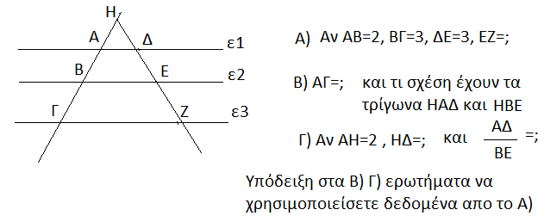

**ΘΕΜΑ 5**

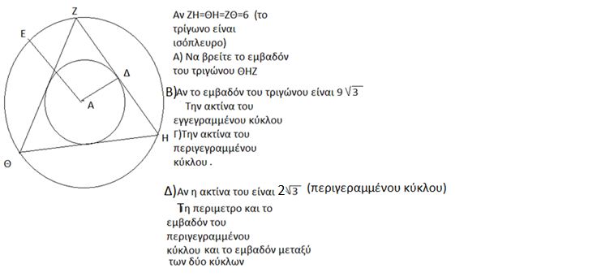

ΚΑΛΟ ΠΑΣΧΑ